Отдел образования Администрации Цимлянского района

Муниципальное бюджетное учреждение

дополнительного образования

Центр внешкольной работ

**Методическая разработка**

**(Уроки мужества: «К годовщине освобождения Цимлянского района от немецко-фашистских захватчиков»)**

**к дополнительной общеобразовательной общеразвивающей программе**

**физкультурно-спортивной направленности**

**«Клуб юных моряков»**

**(базовый уровень)**

**Возраст учащихся – 8-18 лет**

**Срок реализации программы – 4 года**

Автор:

Абрамчук Анастасия Борисовна,

педагог дополнительного образования

г. Цимлянск, 2025

**Сценарий мероприятия**

**Уроки мужества: «К годовщине освобождения Цимлянского района от немецко-фашистских захватчиков»**

**Форма мероприятия:** Информационный час

**Дата и место проведения мероприятия:**15.01.2025, МБУ ДО ЦВР

**Пояснительная записка**

Мероприятие входит в план воспитательной работы детского объединения (патриотическое воспитание).

**Участники:** дети 11-16 лет.

**Цель:** Пропаганда здорового образа жизни, информирование воспитанников о полезных привычках, обсуждение вопросов здорового образа жизни.

**Оформление и наглядность:**

Карточки с изображениями прикреплены на магнитной доске (Приложение 1)

Изображения для печати (Приложение 2)

**Оборудование и технические средства:**магнитная доска, магниты

**Инвентарь:** не требуется

**Методические советы на подготовительный период**

Организаторам:

Распечатать карточки, разместить их на магнитной доске

**План-конспект мероприятия**

|  |  |  |
| --- | --- | --- |
| **№** | **Содержание** | **Продолжительность** |
| **Вводная часть** | | |
| 1 | Приветствие. Сообщение целей, задач мероприятия. | 3 мин |
| 2 | Вводная информация | 7 мин |
| **Основная часть** | | |
| 3 | Станица Цимлянская до войны | 5 мин |
| 4 | Демонстрация проектной работы учащимися | 10 мин |
| 5 | Отступление и оккупация | 5 мин |
| 6 | Освобождение станицы | 5 мин |
| 7 | Цымлянская или Цимлянская. Варианты написания | 5 минут |
| **Заключительная часть** | | |
| 8 | Подведение итогов, рефлексия | 5 минут |

Ход мероприятия

|  |  |  |
| --- | --- | --- |
| **Вводная часть** | | |
| 1 | Приветствие. Сообщение целей, задач мероприятия, плана работы. | 3 мин |

Здравствуйте, ребята!

На начало января у нас традиционно приходится празднование Нового года, Рождества, Старого Нового года и в целом это время года ассоциируется с легкостью, радостью и праздниками.

Но в канун далекого 1943 года здесь, на территории Цимлянского района шли бои с немецко-фашисткими захватчиками. Немцы отступали, получив сокрушительное поражение под Сталинградом….

Об этих событиях мы сегодня с Вами и поговорим.

Тема урока мужества сегодня звучит так: **«К годовщине освобождения Цимлянского района от немецко-фашистских захватчиков».**

Цель занятия: патриотическое воспитание, сохранение памяти об исторических событиях ВОВ на территории Цимлянского района.

Сегодня мы поговорим:

1. о том, какой была станица до войны

2. ребята продемонстрируют вам свою проектную работу

3. том, как шло отступление

4. о том, как освобождали станицу Цимлянскую

|  |  |  |
| --- | --- | --- |
| 2 | Вводная информация  ЦЫ или ЦИ? Как правильно? | 7 мин |

Если кто-то из Вас до сегодняшнего дня интересовался историей станицы, искал что-то в интернете, читал статьи, то мог заметить, что в некоторых источниках станица упоминается как ЦЫмлянская, через Ы, а в других – уже Цимлянская, через И. Сейчас во всех документах и в публикациях, на стелле при въезде в город мы видим написание с буквой И. Почему так? Раньше писали неграмотно? Или в чем тут дело? И в какой исторический период потерялась буква «Ы», а на ее месте появилась «И»?

Итак, события нас уводят во времена строительства Волго-Донского канала, а именно в 1949-1952 года. Смотрим документы:

Решение № 1772 от 30.10.1951г. Облисполкома «…**отнести станицу  Цимлянскую…к категории рабочих поселков городского типа с присвоением ему наименования рабочий поселок «Цимлянский»**.

Нигде нет и никто не вспомнил документ, где было указано об изменении правописания станицы **Цымлянской** на **Цимлянскую** (забегая вперед, напомню читателю, что **Орфографическая реформа русского языка была принята в 1956 году**).

В архивах за 1949 год, на типографских бланках райсовета напечатано: ст. Цымлянская, а машинистки уже печатали в них название станицы, как Цимлянская. Вот в это время и произошла подмена буквы **«Ы»** на **«И»**. А ведь надо было изменить много бланков, печатей, штампов и отчитаться в финансовых документах. Следа нет. Подсказали мне искать след в так называемой «орфографической реформе русского языка», то есть обратиться к истории русского правописания.

Язык, как живой организм, изменяется, развивается, одни слова появляются, другие устаревают, специалистами язык упорядочивается, структурируется, формируются правила орфографии…

Первая реформа графики (написания букв) русского языка была предпринята еще при Петре I. Затем на рубеже 19-20 веков педагогических кругах ведется борьба за упрощение русской орфографии. После революции были изданы ряд декретов, регламентирующих правила написания слов. Такое поэтапное упрощение русского языка было названо «орфографической реформой 1917-1918гг».

В 1929г. по инициативе «Учительской газеты» возобновилось обсуждение орфографических вопросов, а при Главнауке Наркомпроса была организована специальная орфографическая комиссия, которая на основании множества поступивших из разных мест и от разных лиц предложений составила проект реформы правописания. Он был опубликован как «Проект Главнауки о новом правописании».

Проект декларировал: «Рационализация русского письма – это не техническая, а насущная политическая задача», одним из пунктов которой декларировалось: **«Реформа равняется на малограмотных и неграмотных в первую очередь…»**. В соответствии с фонетическим принципом были приняты написания: «жырный», «соцыализм», «станцыя», «Шылер» (вместо Шиллер) и т.д. Несмотря на то, что в проекте Главнауки многое предложено писать фонетически, он не удовлетворил ревнителей принципа **«пиши как произносишь».**

Любопытна в этом отношении брошюра преподавателя Белгородского педагогического техникума **М. Мальцева**, который приводит в качестве желательного образца такую орфографию: **«Кагда я ездила дамой в Одесу мне очин была весила Пачиму патаму что эта мая родина Я там сибя чувствала сщасливой, а кагда уежала то я плакала Пачиму да патаму что я вже болше не смагу видить сваи радные края» (**не хочу давать сравнительную оценку: хорошо это или плохо, но это наша История!). Такая задуманная «прежде всего в интересах миллионов масс неграмотных» рационализация орфографии не могла быть принята. **Надо было поднять народ в культурном отношении (что не могло быть мгновенным), а не опускать культуру до тех, кто еще к ней не поднялся**.

Вопрос систематизации русской орфографии активно разрабатывался и, наконец, в 1956 году были изданы и утверждены «Правила русской орфографии и пунктуации». Это был первый в истории русского правописания действительно полный свод четко сформулированных и научно обоснованных правил. Конечно, возможности для совершенствования нашего письма еще не исчерпаны.

Его составители, например, **излишне бережно(!)** отнеслись к некоторым исключениям. Сравните, например, исключения: **«цыган, цыц, цыпленок, на цыпочках»** ( а почему ст. **Цымлянская** – ст. **Цимлянская** ?). Вот тут мы только подошли к разгадке переименования станицы.

Уже в 1949 г. решения райисполкома  писали на старых бланках, где отпечатана буква «ы», а машинистки печатали  названия станицы как Цимлянская.

Появлению «Правил…» предшествовала многолетняя работа. Первый проект «Правил…» и «Словарь к орфографическому справочнику» (30 тыс. слов) были изданы в 1936г. В 1939 и в  1940г. вышли проекты «Правил единой орфографии и пунктуации» с приложением краткого словаря, утверждение которых было задержано на несколько лет Великой Отечественной войной. После окончания войны работа комиссии возобновилась. Ее возглавил  ученый-языковед акад. В.В. Виноградов. Тайна разгадки переименования станицы Цымлянской. находится в этом временном интервале, следы которой ведут к так называемой «особой» папке периода строительства Волго-Донского судоходного канала и Цимлянского гидроузла, а также в партийные архивы области и райисполкомы(?) власти. «Особая» папка – это тема отдельной статьи. В ней находится «новейшая история» Цымлянского района примерно с 1934 по 1960 гг.

К сказанному выше, для правильного понимания истории вопроса, надо применять оба эти названия: **станица Цымлянская** и **город Цимлянск**. И буковки **«Ы»** и **«И»** в названии населенных пунктов (между ними расстояние 12 км). Это два разных населенных пункта, имеющие  каждый свое прошлое, не пересекающиеся во времени и географически.

|  |  |  |
| --- | --- | --- |
| **Основная часть** | | |
| 3 | Станица Цимлянская до войны | 5 мин |

Историческое прошлое района в целом охватывает более трех столетий. На левом берегу Дона, ниже впадения рек Цимлы и Кумшака, появилось селение беглых крестьян от крепостного права Зимовное, которое постепенно разрасталось и со временем его переименовали в Усть – Цымлу. В исторических актах первое упоминание об Усть – Цымле относится к 1592 году, а о казачьем городке Усть-Цымла, уже переселившемся на правый берег Дона – к 1672 году (официальная дата основания старой казачьей станицы Цимлянской).

В станице Цымлянской в 1715 году уже была деревянная церковь во имя Святого Николая, которая в 1763 году была перестроена из-за ветхости. Строительство каменной трехпрестольной церкви во имя Святого Николая, начатое в 1833 году, было завершено в 1839 году. В 1880 году построена вторая каменная церковь во имя пророка Ильи. В начале XIX века в станице Цымлянской были открыты первое учебное заведение – приходское училище, преобразованное в мужское двухклассно приходское училище, женское 3 разряда училище и одна церковно - приходская школа. А к концу XIX века в станице открылось женское училище и начальная школа.

Старая казачья станица Цымлянская издавна славилась своими замечательными виноградниками, расположенными на крутом южном склоне вдоль реки Дон. Виноградные сады шириной по скату гор от 100 до 300 саженцев покрывали горы сплошь на расстоянии десяти верст, начиная от станицы Цымлянской до Кумшатского юрта. В конце XVIII века в Цымле появились свои игристые вины, технология которых имеет оригинальное своеобразие в сравнении с игристыми винами Франции и Италии.  
  
Станица Цымлянская после расширения парового пароходства по Дону стала славиться как торговая станица и центр виноделия, здесь ежегодно 1 августа и 22 октября проводились большие ярмарки, на которые съезжались купцы со всей России. В 1887 году П.Г. Попов открывает литейную мастерскую, в 1896 году вступил в строй спирто – водочный завод, строительство которого осуществлялось при участии великого князя Константина Николаевича, брата императора Александра II. Позднее были построены кирпичный, известковый, дубильный, кожевенный, мыловаренный, маслобойный заводы. В юрте станицы Цымлянской имелось 4 водяных, 27 ветряных мельниц и 10 кузнец. К началу XX века Цымлянская получила известность как прекрасное место отдыха и лечения, недалеко от станицы имелись выходы минеральных вод.

В 1920г. Цимлянская (Цымлянская) станица (на правах во­лости) входила в I-й Донской округ. После укрепления Цимлянской волости на основании Постановления областной административной комиссии от 12 декабря 1922 года Декретом ВЦИК от 7 марта 1923 года была утверждена Цимлян­ская волость, переименованная 2 июня 1924 года в Цимлянский район, с центром в станице Цимлянской, и вошедший в состав Ростовской области, образованной 13 сентября 1937 года. Именно эту дату мы считаем отправной точкой, днем образования Цимлянского района.

Итак, обобщим: до войны ст. Цымлянская – достаточно крупный промышленный, торговый, сельскохозяйственный и логистический центр, через нее проходит крупный сухопутный тракт «Ростов-Царицын» (позднее Сталинград), к станице имеется доступ через водные транспортные артерии.

|  |  |  |
| --- | --- | --- |
| 4 | Демонстрация проектной работы учащимися | 10 мин |

В 2024 году мы отмечали 100-летие со дня образования Цимлянского района, проводилось множество выставок и конкурсов. К этому знаменательному событию ребята подготовили проектную работу, иллюстрирующую быт станицы Цимлянской конца 19 – начала 20 века. Передаю им слово.

(Демонстрация проекта воспитанниками ДО «Начальное техническое моделирование»)

Свято-Никольский храм станицы Цимлянской

Колесная техника начала 20 века

|  |  |  |
| --- | --- | --- |
| 5 | Отступление и оккупация | 5 мин |

Большая излучина Дона – место решающих событий Великой отечественной войны. История района, бесспорно, славна победами и достижениями, но имеет и печальные страницы. Об этом тоже нужно знать, помнить и не повторять ошибок прошлого.

*Сейчас мы поговорим об отступлении советских войск и освобождении станицы Цимлянской. Ваша задача быть внимательными и* ***записать на листочке все виды военной техники, которые участвовали в сражениях за станицу.***

В 1942 году с переменным успехом шли ожесточенные бои за Ростов-на-Дону, и не только там. Линия фронта протянулась по всей западной части страны: бои шли от Кавказа до Мурманска. Удерживать оборону в голой степи достаточно трудно, поэтому гитлеровцы активно теснили советские войска, а они с боями, но отступали к излучине Дона, в район Сталинграда.

**Боевое крещение 137-й танковой бригады под Станицей Цимлянская.**

16 июля 1942 г. передовой отряд 29-й моторизованной дивизии (XXXXVIII.Pz.Korp., 4.Panzerarmee) вышел к реке Дон и захватил станицу Цимлянская (в документах того времени – Цымлянская), лишив 51-ю армию здешней переправы через Дон, при том, что к реке продолжали отходить войска Южного фронта. Вечером 19 июля согласно боевому распоряжению №0042/ОП штаба фронта от 18 июля и боевому распоряжению №01/ОП штаба 29-й стрелковой дивизии от 19 июля в 29-й дивизии был сформирован передовой отряд (2 роты 1-го батальона 128-го стрелкового полка, 2 45-мм взвода ПТО, батарея 3-го дивизиона 77-го артполка, пулеметная, минометная, рота ПТР и рота автоматчиков, саперный взвод 29-й СД – всего 500 человек личного состава, 20 автомашин, 3 76-мм и 4 45-мм орудий, 12 минометов), усиленный 2-м танковым батальоном 137-й танковой бригады (20 **Т-34**) капитана Сафронова под общим командованием заместителя начальника АБТУ 64-й армии майора Суховарова.

С 4.30 20 июля передовой отряд совершил 100-км марш из поселка Генераловский и к утру 21 июля прибыл в район хутора Харсеев (танковый батальон капитана Сафронова остановился для приведения себя в порядок несколько восточнее Харсеева, в станице Жуковская), в расположение оборонявшейся здесь 138-й стрелковой дивизии 51-й армии (время прибытия отряда в разных документах стоит разное, согласно отчету Суховарова отряд прибыл на место уже в 20.30 20 июля, согласно оперсводке штаба 29-й стрелковой дивизии – в 9.00, а согласно оперсводке штаба 138-й стрелковой дивизии – к 6.00 21 июля) (ЦАМО, ф. 341, оп. 5312, д. 14, лл. 12, 19; д. 38, лл. 4, 7; ф. 1205, оп. 1, д. 11, л. 26).

Однако попытка отбить Цимлянскую так и не состоялась, т.к. с 3.00 21 июля пехота 15-го моторизованного полка 29-й моторизованной дивизии скрытно на штурмовых и надувных лодках переправилась на южный берег Дона южнее Цимлянской в полосе 561-го стрелкового полка 91-й стрелковой дивизии и захватила плацдарм, перенеся боевые действия с северного берега Дона на южный. Переброшенные сюда для ликвидации плацдарма учебный батальон и рота 3-го батальона 561-го стрелкового полка с утра понесли большие потери от массированного артминометного огня и ударов авиации и вместе с 1168-м артполком РГК неорганизованно отошли в Красный Яр, Лог и Богучары, после чего в 12.00 немецкая пехота взяла Попов и Богучары и вышла на рубеж южная окраина Красного Яра – Попов и частью сил – на развилку дорог в 1,5 километрах юго-западнее Красного Яра.

Поняв, что имеющимися силами немецкий плацдарм не ликвидировать, утром 21 июля штаб 91-й стрелковой дивизии выдвинул к селу Лог 2 роты 3-го батальона Краснодарского пулеметно-минометного училища, а штаб 138-й стрелковой дивизии в 11.45 отдал передовому отряду Суховарова боевое распоряжение №04 немедленно выдвинуться в Красный Яр, «*имея задачей уничтожить просочившиеся группы автоматчиков в районе леса сев.-зап. Красный Яр, южн. Цымлянская и прочно занять южн. берег р. Дон на участке Красный Яр, Потайновский, удерживая его до подхода наших пехотных частей*» (см. Joachim Lemelsen; ЦАМО, ф. 341, оп. 5312, д. 14, л. 31; ф. 1205, оп. 1, д. 8, л. 6; ф. 1256, оп. 1, д. 6, л. 15; NARA, T. 314, R. 1159, F. 782).

Согласно оперсводке штаба 29-й стрелковой дивизии еще до получения этого боевого распоряжения передовой отряд в 11.30 в районе Красного Яра «*вошел в соприкосновение с мелкими группами автоматчиков противника, поддержанных из района Цымлянская арт. и минометным огнем*», на помощь ему в 12.00 из Жуковской выдвинулся танковый батальон Сафронова.

В 14.30 на южной и восточной окраине Красного Яра передовой отряд подвергся сильному удару авиации и артминометному обстрелу, что замедлило его дальнейшее продвижение, танки батальона Сафронова из-за болотистой местности не смогли действовать дальше Красного Яра, в итоге к 19.20 отряд всего лишь овладел западной окраиной Красного Яра, где перешел к обороне на ночь. В ходе боевых действий отряд Суховарова установил перед собой наличие до 2 рот пехоты, до 4 орудий ПТО и до 4 станковых пулеметов (ЦАМО, ф. 341, оп. 5312, д. 14, л. 32; д. 38, лл. 4, 5; ф. 1205, оп. 1, д. 8, л. 6).

Всего в неудачном для нее бою 21 июля по данным штаба 138-й стрелковой дивизии 2-й танковый батальон 137-й танковой бригады потерял 4 танка (2 **Т-34** сгоревшими и 2 **Т-34** подбитыми), в передовом отряде Суховарова осталось всего около 70 стрелков, до 20 автоматчиков и 2 расчета ПТР (потери не понесла лишь артбатарея), при этом сам отряд полностью истратил все боеприпасы для тяжелого вооружения и горючее и по сути оказался небоеспособен.

22-23 июля неудачно завершились бои за Красный Яр, 26 июля была сдана ст. Нижнечирская.

Под Сталинградом бои начались еще 17 июля 1942. Оставалось только ждать и надеяться…

В период оккупации станицу активно бомбили, особенно промышленные объекты, которые еще сохранились на тот момент.

|  |  |  |
| --- | --- | --- |
| 6 | Освобождение станицы | 5 мин |

После переломного момента в ходе Сталинградской битвы, наши войска снова начали наступление на запад, освобождая ранее захваченные территории.

Архивная справка:

*«По документам Центра документации новейшей истории Ростовской области установлено, что в годы Великой Отечественной войны (1941-1945 гг.) Цимлянский район был оккупирован немецко-фашистскими войсками с 16 июля 1942 года по 02 января 1943 года».*

Именно в канун нового 1943 года началось освобождение Цимлянского района и Ростовской области, а к 5 января был освобожден весь Цимлянский район.

Станица Цимлянская была под оккупацией шесть с половиной месяцев. Бои в Цимлянской и прилегающих районах происходили в контексте событий Сталинградской битвы – станица располагалась на дальних подступах у укрепрайона города на Волге.

Цимлянскую освобождала 54-ая механизированная бригада 6-го механизированного корпуса, который входил в состав войск Южного фронта.

После освобождения Зимовников, корпус был переименован в 5-й гвардейский Зимовниковский мех. корпус, а бригада в 11-ю гвардейскую механизированную бригаду. Корпусом командовал генерал-майор Богданов Семен Ильич, начальником штаба был полковник Шабаров. 54 мех. бригадой командовал полковник Студеникин Иван Васильевич, начальником штаба был подполковник Маримьянов. Комиссаром бригады был полковник Дроздов Ф.Н. Состав бригады: три мотострелковых батальона, танковый полк, артиллерийский дивизион, инженерная рота, минометный дивизион и тылы.

Попытка сходу освободить станицу успеха не имела. Противник подтянул резервы и создал прочную оборону в плавнях перед мостом через р.Дон и остановил наступление наших войск. В течение двух дней неоднократные атаки в направлении Цимлянской успеха не имели, и только на третий день утром противник начал отходить за Дон в Цимлянскую.

Преодолевая завалы в плавнях, батальон устремился к переправе, подойдя к которой, войска увидели взорванный мост. Переправа через реку могла быть только по льду. Насколько лед был прочен, никто не знал, но когда попробовали, то оказалось, что около берега лед крепкий, а какой в середине реки неизвестно. Скорость течения Дона в то время была значительная. Противник в это время открыл сильный пулеметный огонь с противоположного берега и со стороны Цымлянской. Было принято решение: рассредоточиться на 5-6 шагов друг от друга, цепью, вперед на Цимлянскую. Когда дошли до середины реки, убитых было только двое, быстрее перешли реку.

В это же время в центре станицы Цимлянской начались уличные бои. Войска несли потери в людях, продвигаясь медленно вперед, отвоевывая дом за домом. Немцы начали отходить. К вечеру, 3 января, с наступлением темноты, станица Цимлянская была полностью очищена от противника. К этому времени, 3-й батальон, не менее успешно перешел через Дон, разгромил противника на правом берегу.

*По данным Государственного архива Ростовской области Цимлянский район был полностью освобожден от немецких оккупантов 5 января 1943 г. Общие убытки, нанесенные району немецко-фашистскими захватчиками, исчисляются в сумме 139.550.000 рублей.*

*Согласно информационной записке по Цимлянскому району о восстановлении хозяйственной деятельности района после изгнания немецких оккупантов от 20.01.43 года за период оккупации района на ½ уничтожили станицу Цимлянскую, почти все школы разрушены, выведены из строя мастерские МТС и колхозов, приведены в негодность все трактора и комбайны, почти полностью уничтожено все животноводство колхозов и совхозов…*

**Время неумолимо. Ушли в бессмертную память воины, освобождавшие Цимлу. Но сколько бы лет ни прошло, мы будем помнить стойкость и мужество жителей Цимлянского района, которые выдержали все испытания и победили в самой тяжелой и кровопролитной войне прошлого столетия!**

|  |  |  |
| --- | --- | --- |
| 7 | Вопросы и обсуждение | 5 минут |

Тема у нас сегодня была интересная, сложная, противоречивая. Какие у вас возникли вопросы. Давайте обсудим.

|  |  |  |
| --- | --- | --- |
| **Заключительная часть** | | |
| 8 | Подведение итогов, рефлексия | 5 минут |

Итак, давайте подытожим: о каких событиях истории вы знали до сегодняшнего дня и что нового узнали сегодня?

Какие исторические факты показались Вам наиболее интересными?

Подведем итоги. В начале 20 века станица Цимлянская стала значимым сельскохозяйственным, промышленным и логистическим центром. Еще в конце 19 века был построен Свято-Никольский храм, типовой проект 19 века, но потрясающе красивый и впечатляющий. Революционные события и гражданская война нанесли непоправимый урон экономике района. И, еще не успев наладить быт, район попал под каток событий Великой отечественной войны. Забегая вперед, скажу, что после освобождения полуразрушенной станицы, люди вернулись к своим жилищам, отстроились заново, но их ждал новый удар – переселение, поскольку станица попала в зону затопления Цимлянского водохранилища. Об этом мы поговорим в следующий раз в рамках Уроков мужества.

Тяжелые времена рождают сильных людей – героев, руководителей, изобретателей, инженеров, ученых. Трудностей бояться не надо – это всегда толчок к развитию!

**Литература:**

1. **Электронный ресурс:** [Как потерялась станица Цымлянская или последствия орфографической реформы / Sarkel](https://sarkel61.ru/istoriya/kak_poteryalas_stanica_cymlyanskaya_ili_posledstviya_orfograficheskoj_reformy/)
2. **Электронный ресурс:**  [Bolshaya_Izluchina_Dona_.pdf](https://www.ssc-ras.ru/ckfinder/userfiles/files/Bolshaya_Izluchina_Dona_.pdf?ysclid=m6e156hxa4285432287)
3. **Электронный ресурс:** [137-я танковая бригада. Бои под Цимлянской и Нижне-Чирской, 21 - 27 июля 1942 г.](https://tankoved34.livejournal.com/24783.html?ysclid=m6e1gp991z368638176)
4. **Электронный ресурс:** [Отчеты по Цимлянскому плацдарму. Июль 1942 - Nordriegelstellungen 1942 — LiveJournal](https://nordrigel.livejournal.com/141906.html?ysclid=m6e17xgmqp669615164)
5. **Электронный ресурс:**[***http://интерцимла.рф/index.php/item/13551-5-yanvarya-den-polnogo-osvobozhdeniya-tsimlyanskogo-rajona-ot-nemetsko-fashistskikh-zakhvatchikov***](http://xn--80ajibpfezq6b.xn--p1ai/index.php/item/13551-5-yanvarya-den-polnogo-osvobozhdeniya-tsimlyanskogo-rajona-ot-nemetsko-fashistskikh-zakhvatchikov)
6. **Электронный ресурс:** [Российский государственный архив кинофотодокументов](https://photo.rgakfd.ru/object/41688)

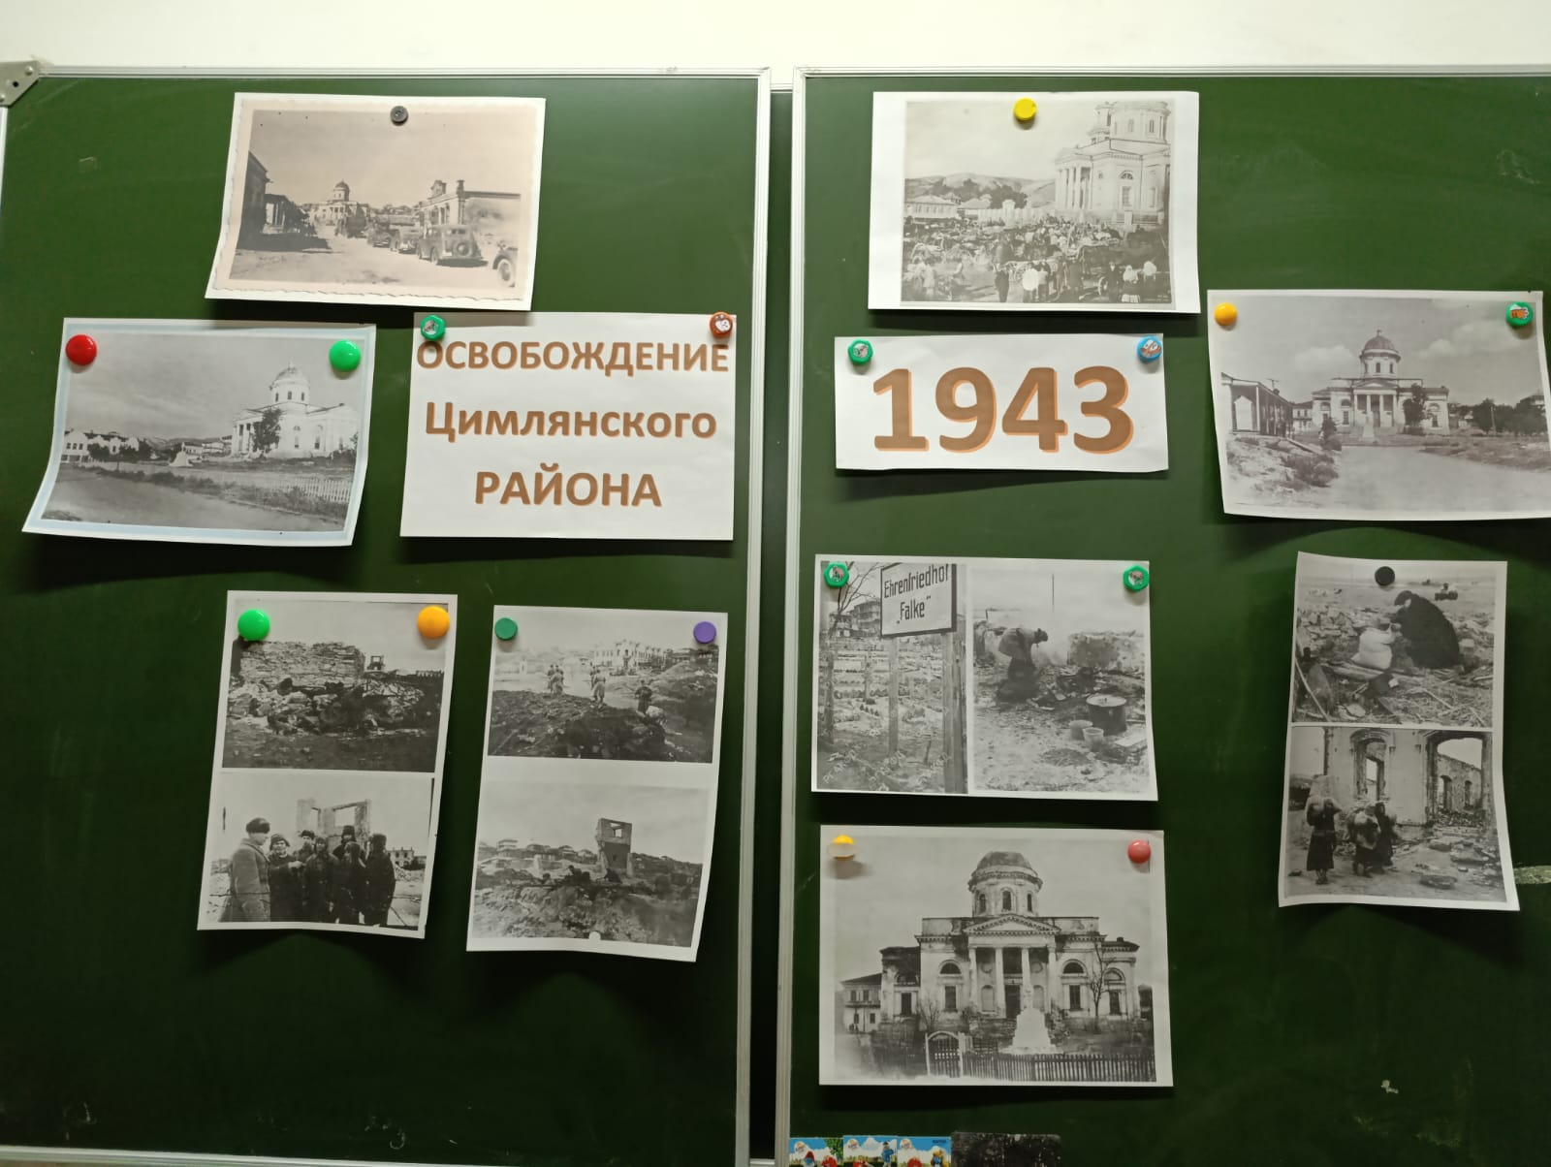Приложение 1 – Размещение наглядности на доске

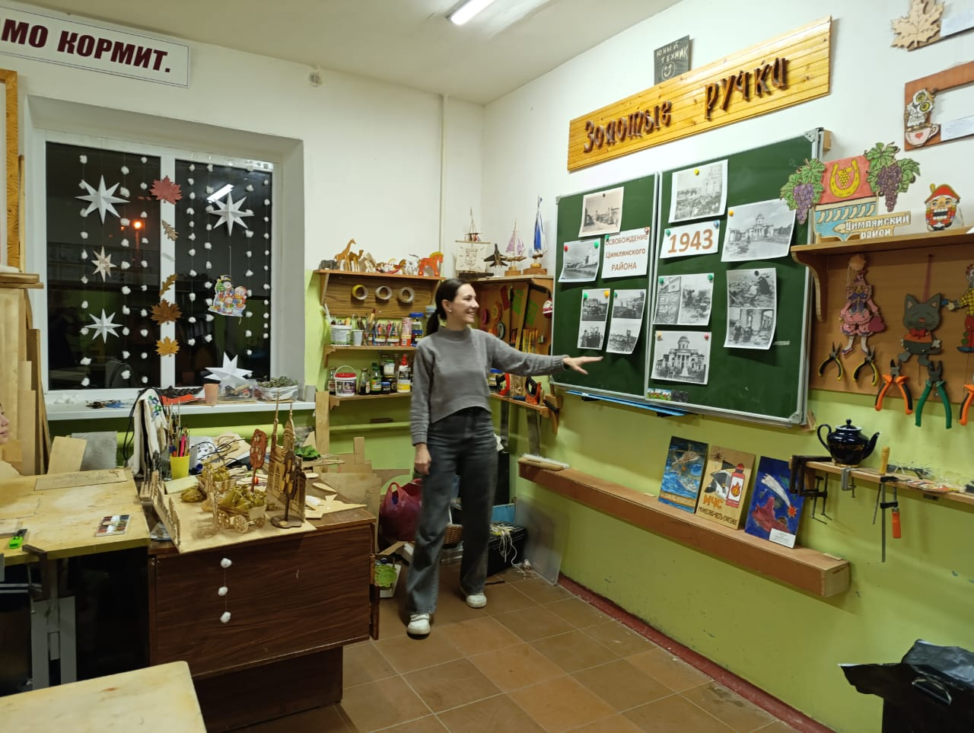

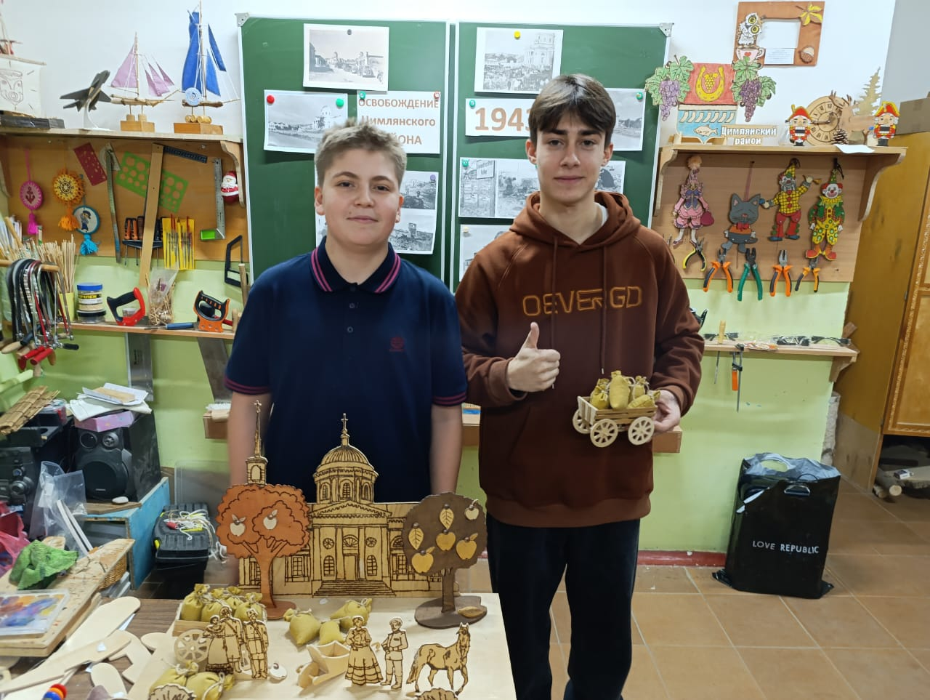

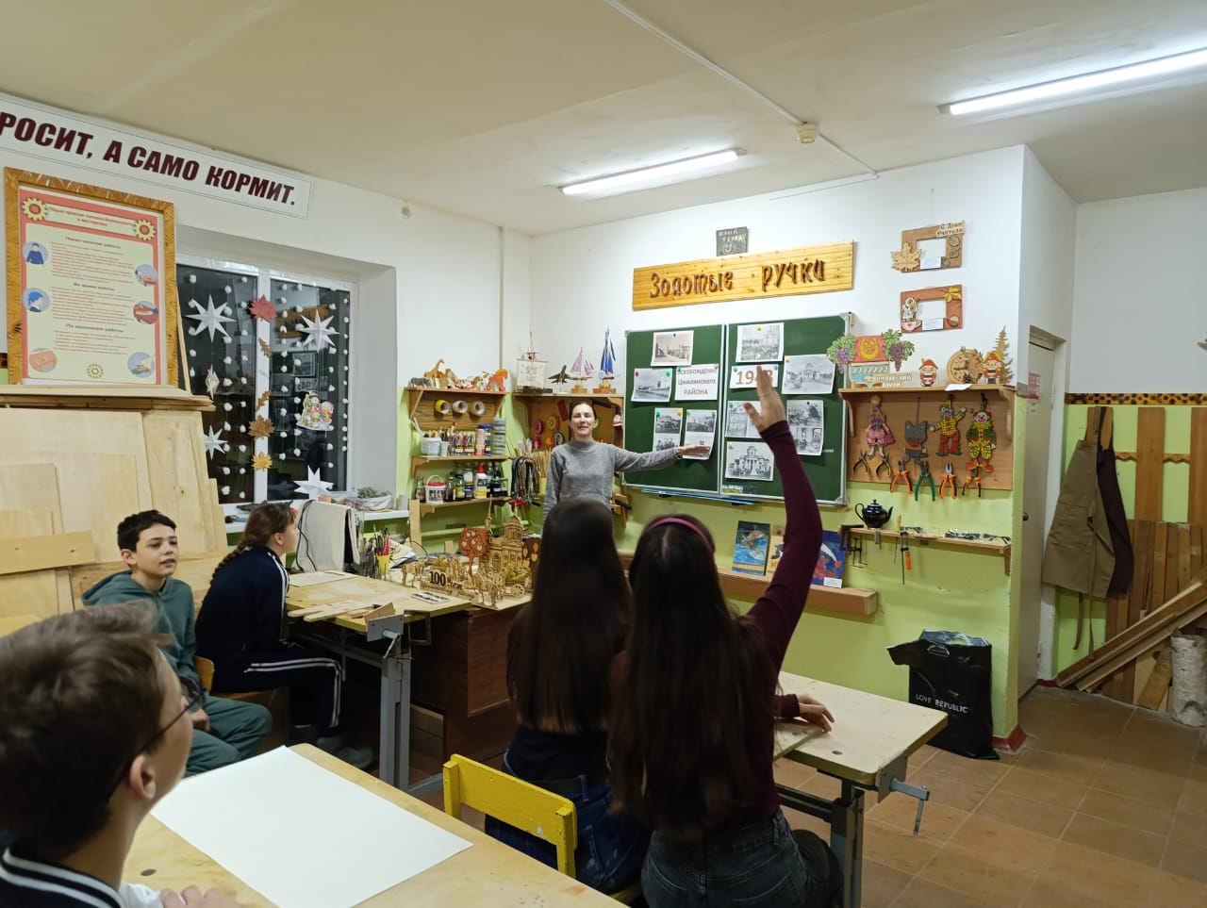

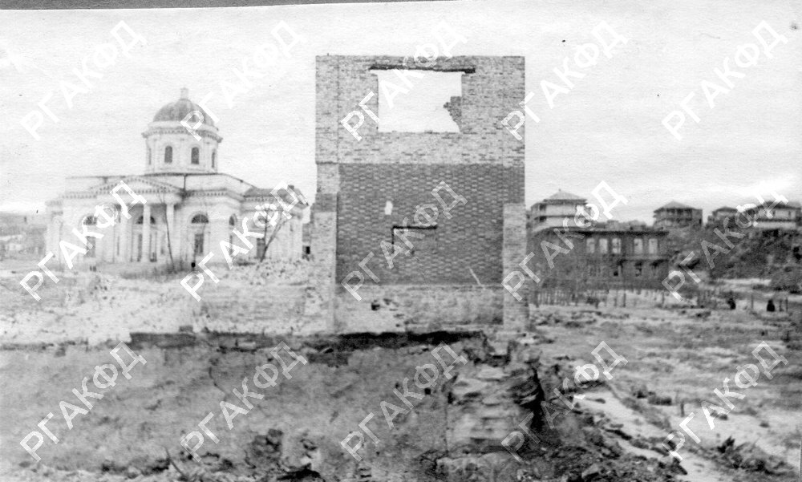Приложение 2 – Изображения для печати

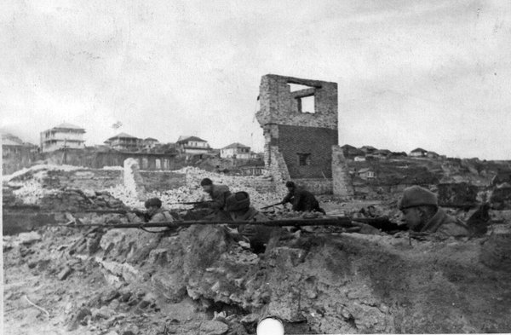

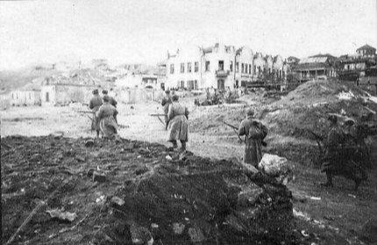

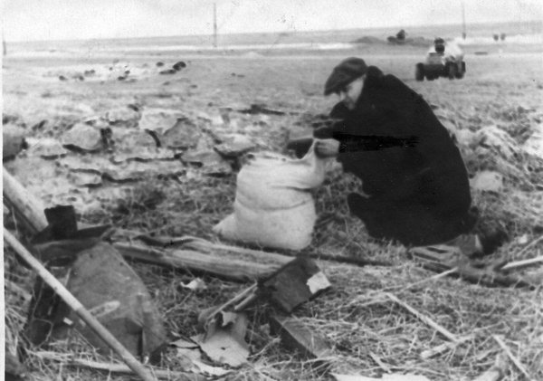

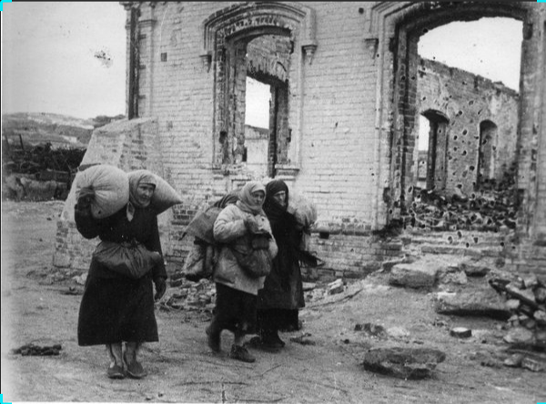

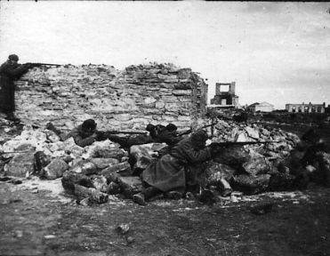

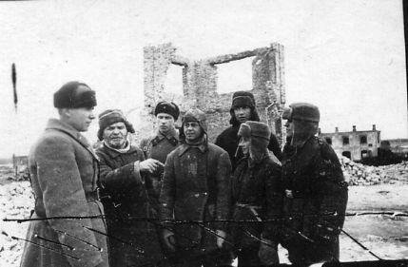

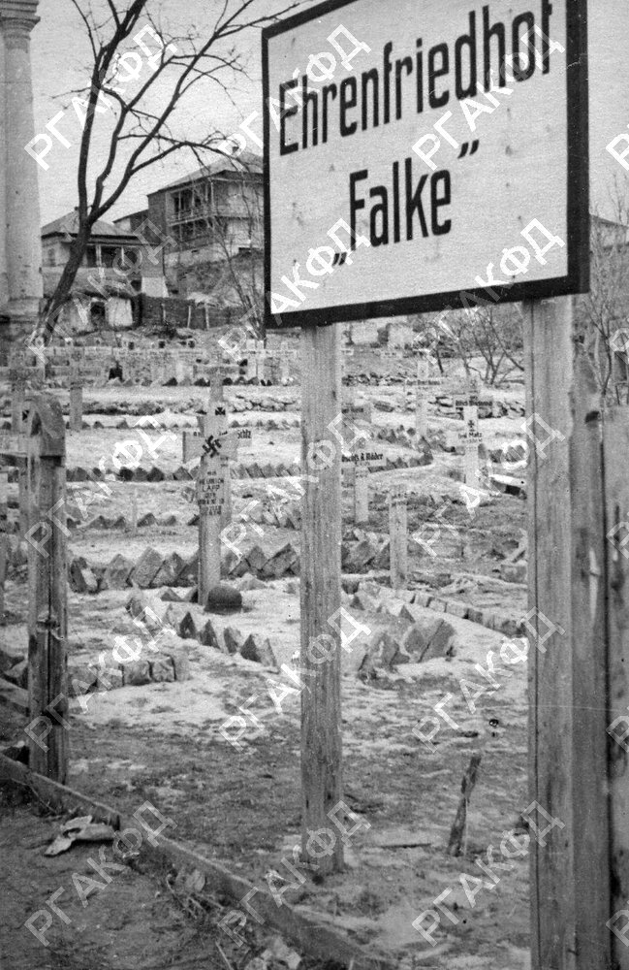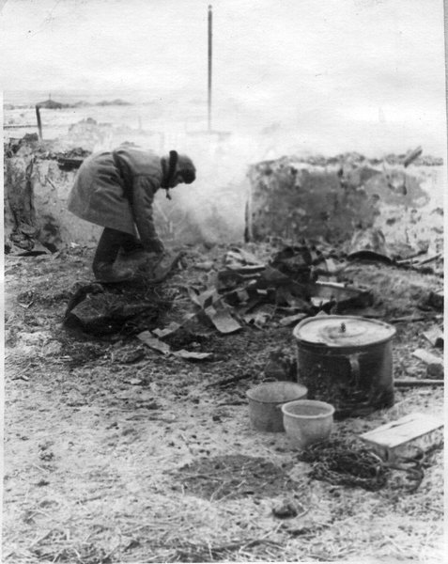

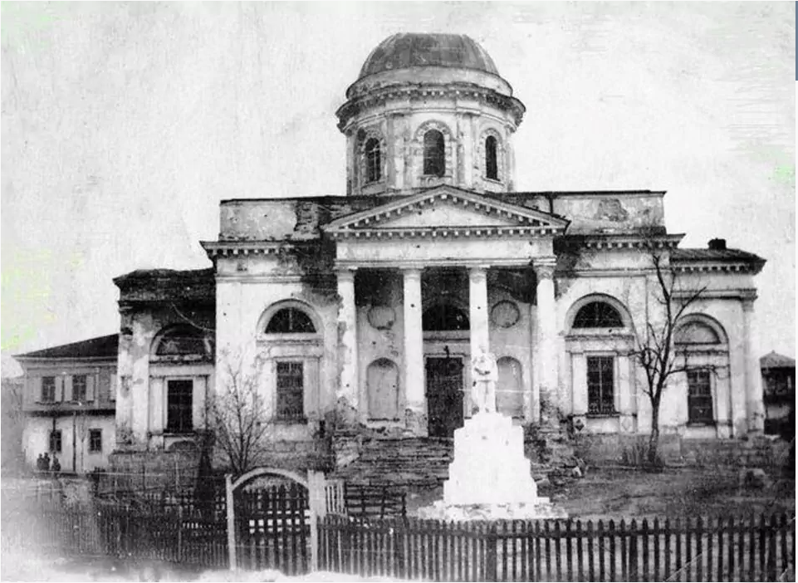

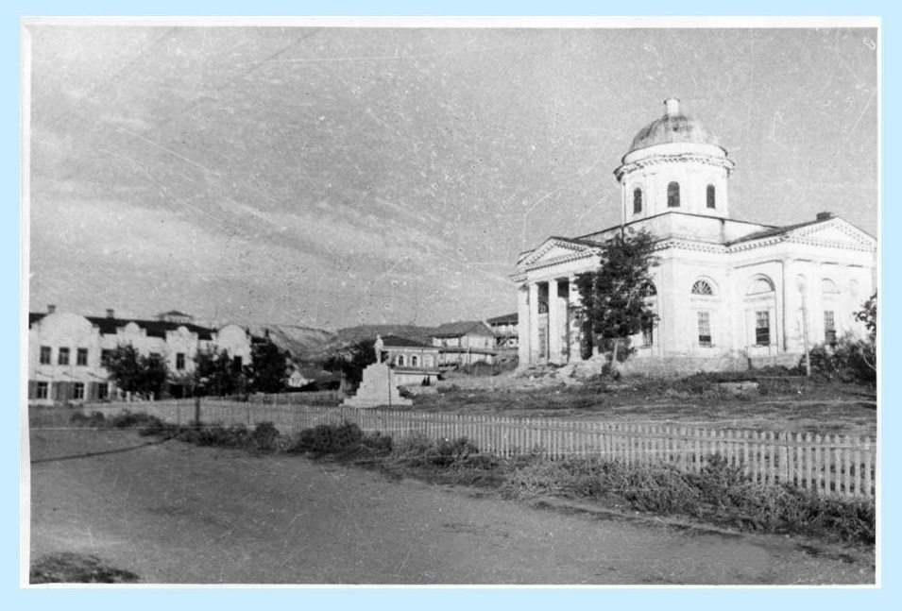

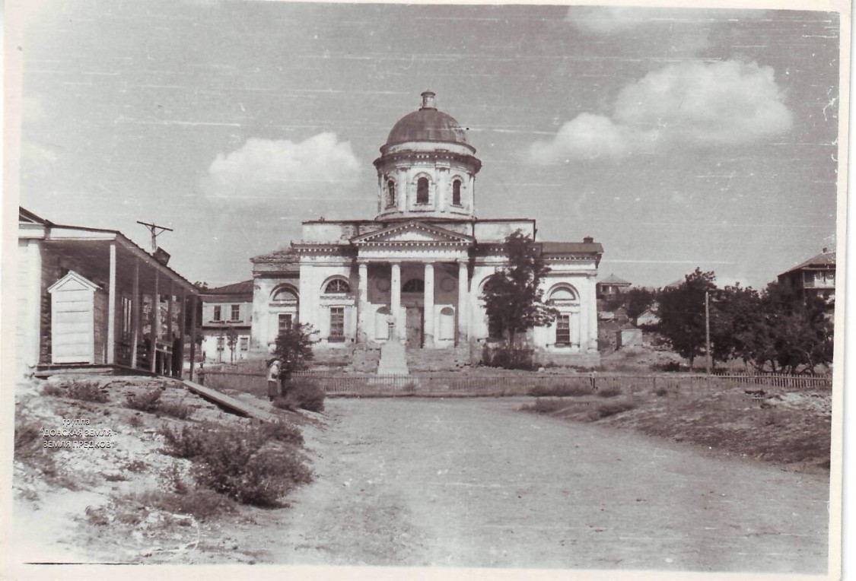

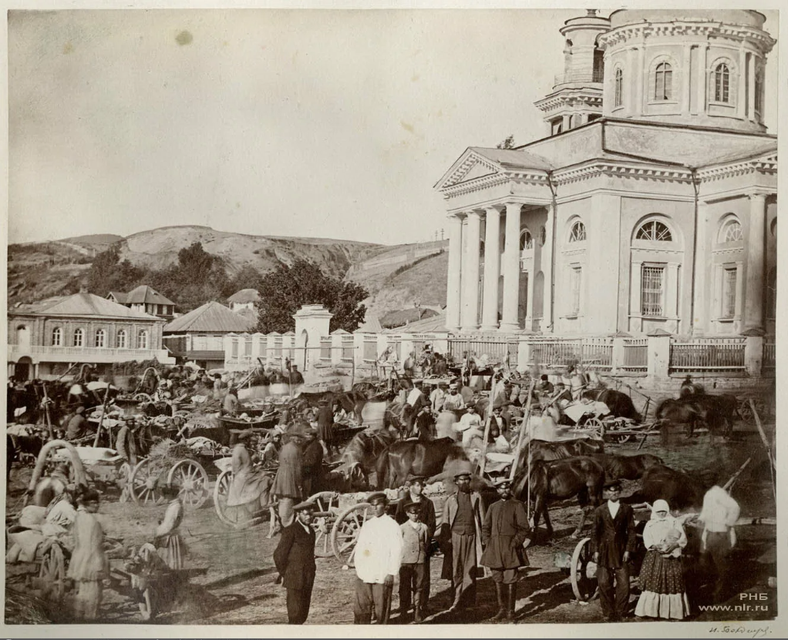

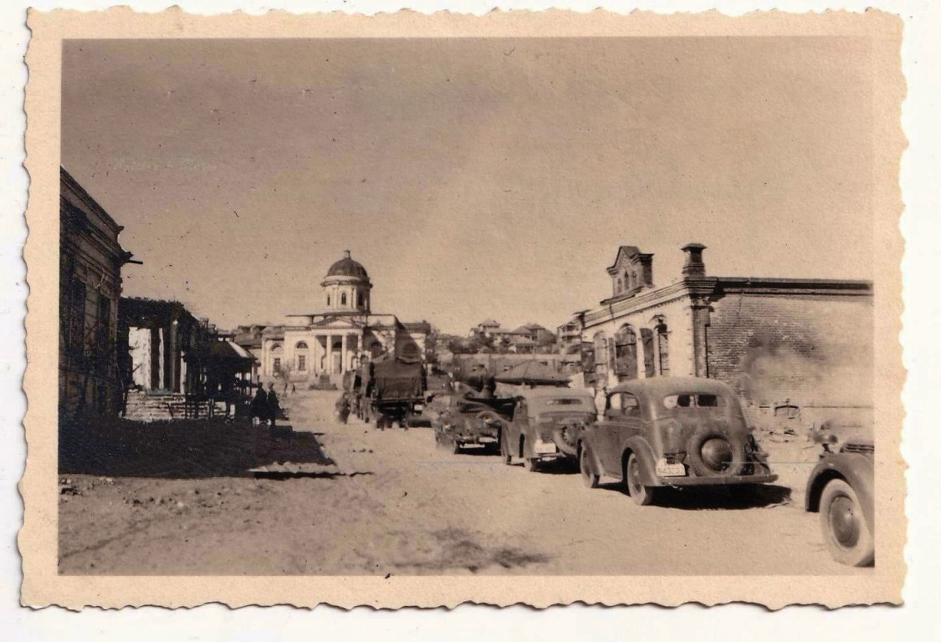



**Освобождение**

**Цимлянского**

**РАЙОНА**